肿瘤医院实验动物中心动物实验流程说明

网址：las.shca.org.cn

账号注册--------注册成功--------登录成功

登录后主控制界面如下图，左侧的菜单里包含了动物实验平台和公共仪器平台（功能暂未开放）。

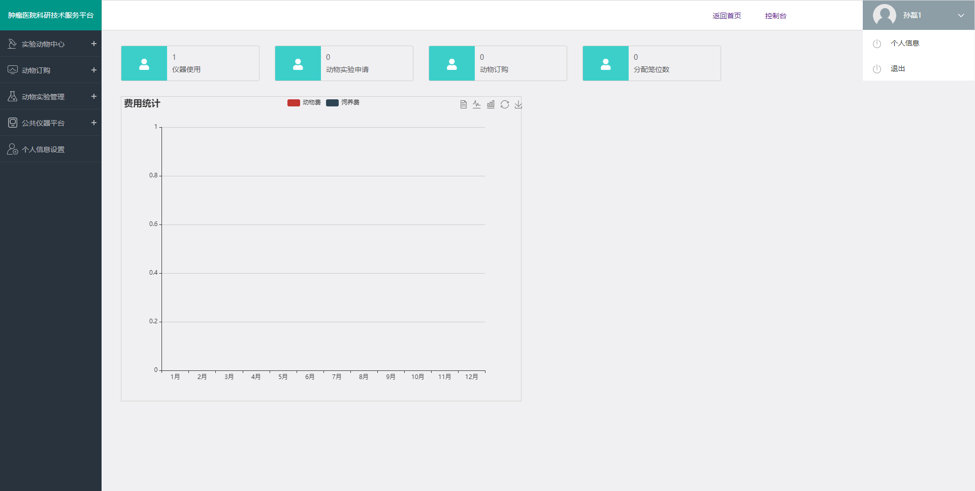

实验动物中心

1. 培训申请

注册成功后如需开展动物实验必须进行培训申请，实验动物中心会定期开展动物实验理论培训，按需报名参加理论培训，并通过书面测试后系统会下发动物实验资格证号，获取资格证号后方可进行下一步实验方案的提交。培训申请可报名动物实验技术操作培训。

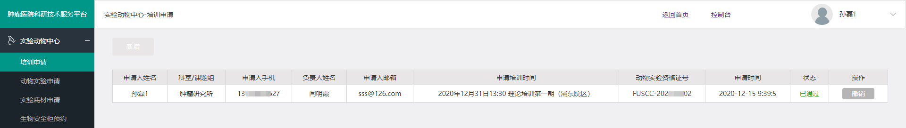

2、动物实验方案申请

已获取资格证号的人员根据课题需要申报并提交相关的动物实验方案，填写以如下申请表为例。“申请人”填写本实验方案发起并执行者，“负责人”则填写该方案对应课题负责人，联系方式、课题相关信息、起讫时间务必如实填写。实验参与人员也必须是通过培训并获取资格证的人员，参加培训日期和资格证号以“日期/证号”为例，请如实填写。

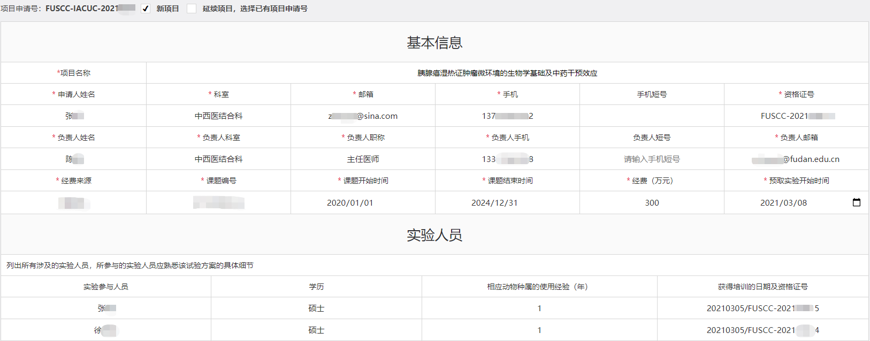

申请表填写完成并成功提交后，会进入审批环节，方案将由IACUC委员会经过4个阶段审批，审批状态会显示审批流程的进度，审批过程中如果方案有内容不符合要求或信息有误，则会要求退回重审，申请者需要根据IACUC委员会给出意见修改相应问题并重新提交。审批周期约一周时间，方案审批通过后，可进行下一步实验动物的订购操作。



3、动物订购

动物实验方案审批通过后，可在动物订购界面，对已通过审批方案可进行“动物订购申请”操作，动物订购清单主要提供一些常用的实验大、小鼠的订购，原则上不接受私自订购非实验动物中心认可的供应商提供的任何实验动物，若需求的特殊品系、基因工程动物不在清单之中，可与实验动物中心咨询（联系电话：38197118、38197109，内线：54000、54002）。

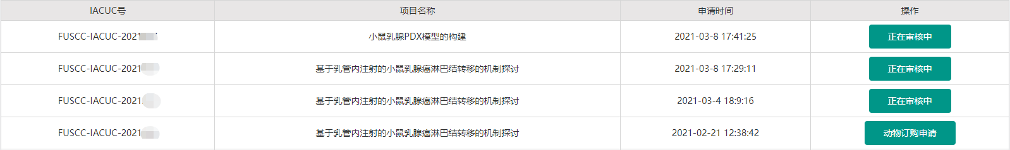

根据实验需求并依据实验动物伦理中的“3R”原则（Reduction、Replacement、Refinement）合理订购动物（订购数量不得超过实验方案中所拟），加入购物车后点击“结算”，将需要的小鼠订单选中并确认数量后点击“下一步”。

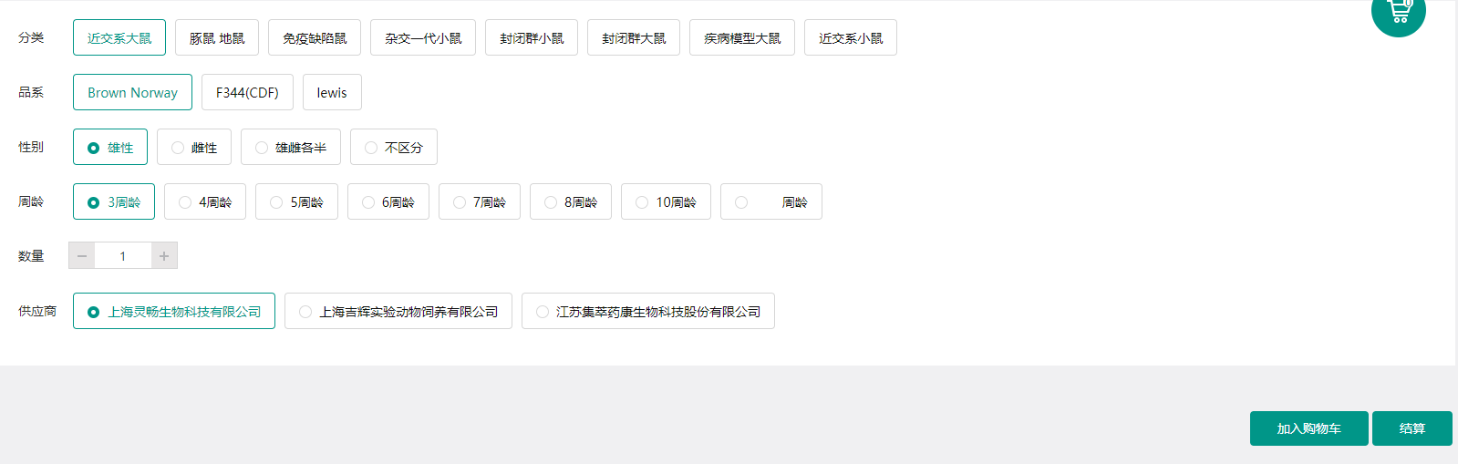

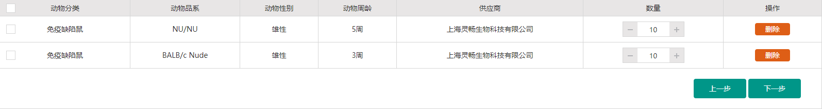

弹出信息确认，请仔细核对动物采购数量，并在“分组备注”中写明实验分组，单个笼盒的饲养数量，工作人员将依据此处信息进行笼位分配。

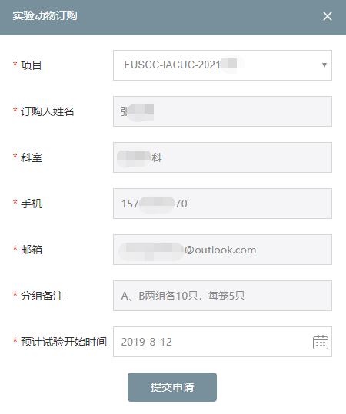

1. 预付费用

费用预付采用院内转账方式，登录医院OA系统→人力资源管理→科教管理→经费支出明细，按照预付费金额填写课题经费报销单，打印，签字；同时填写实验动物中心服务结算清单，打印，签字。将以上2份纸质材料在实验当天交至实验动物中心管理办公室。

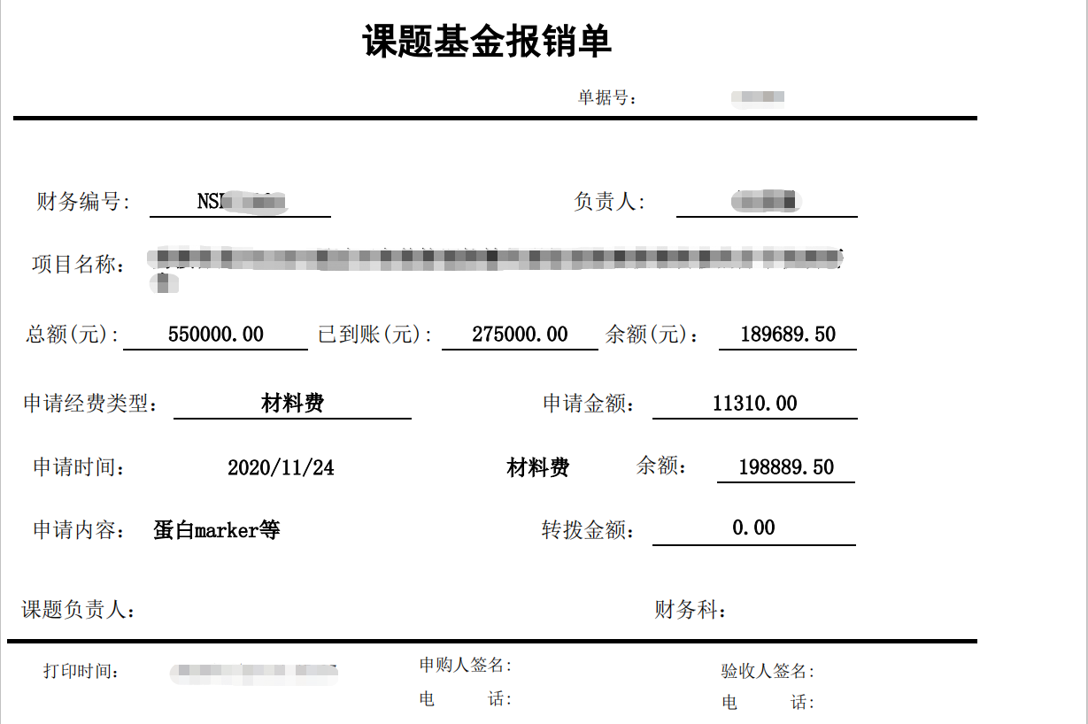



1. 支原体检测

在进行肿瘤移植实验时，实验者需对所使用细胞进行支原体检测，将检测结果发至实验动物中心邮箱las@shca.org.cn，结果上需标明实验者姓名、课题组、联系方式、每个样本的名称等信息；同时留取100ul细胞培养液上清，保存于EP管中，EP管壁上标明实验人姓名、样品名称，至少于实验前3天将样品送至指定留样地点，以便实验动物中心对检测结果进行复核，浦东院区将留样上清送至浦东6号楼101室，徐汇院区送至2号楼13楼1302房间。

6、动物实验管理

订购动物进入实验动物中心后，可在动物实验管理界面中查看已订购动物所在定位：饲养室—主机—笼架—笼盒位置；点击笼架下拉列表可在同一房间内不同笼架之间切换。每个方格以字母加数字（例如A1）对应实际笼盒位置，鼠标悬停会有详细信息显示，包括实验名称、动物数量、品系周龄、饲养天数、联系方式等，若动物出现死亡等状况工作人员将以此联系方式告知，如发现信息有误请及时联系实验动物中心（联系电话：38197109 内线：54000）。



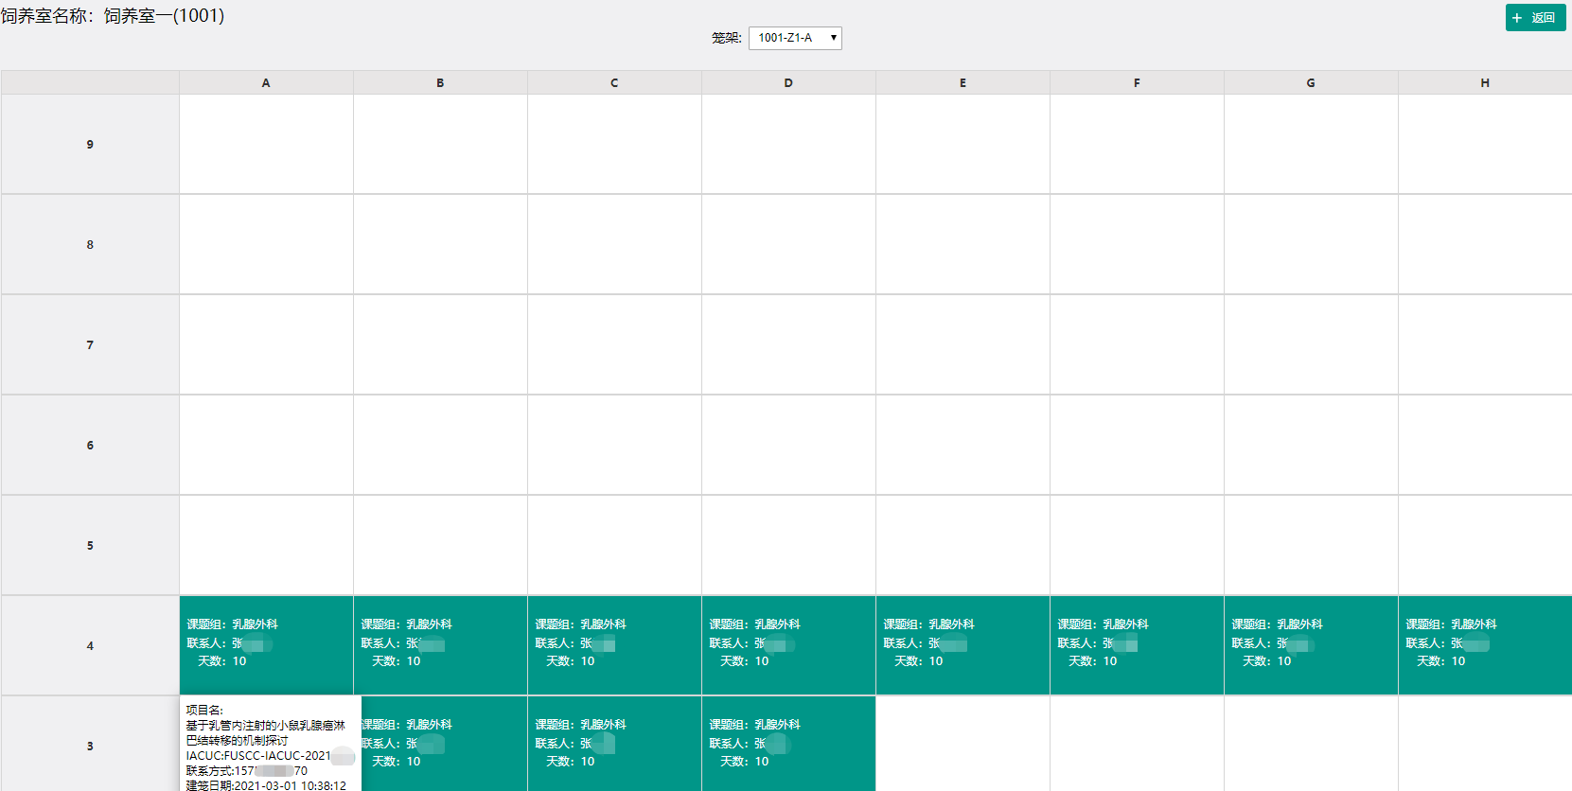

7、实验物品申请

实验动物中心提供大部分常规实验用品，常规物品包括注射器、棉签、棉球等，手术器械、麻醉剂、止痛剂需要在系统中预约申请，使用时请提前3日申请，器械类物品需要高压灭菌，麻醉剂申请后还需现场填写麻醉剂领用单，麻醉剂仅可在本实验中心屏障内使用，一律不外出使用，屏障内物品不可串房间使用，请务必写明使用房间和使用时间，以便工作人员区分归类。个别耗材会有计费，最终费用以结算单为准。

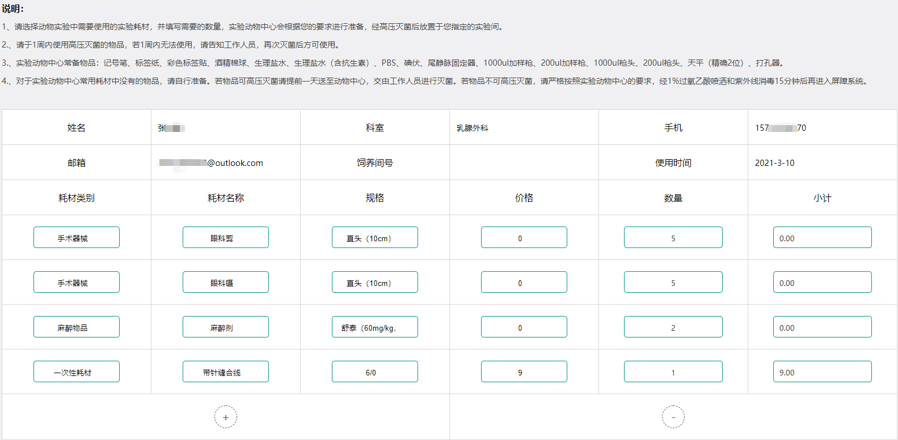

8、生物安全柜预约

进入屏障区域开展实验，请提前预约生物安全柜，选中所需时间段（以半小时为一个时间节点）点击提交确认即可，实验者仅可预约已有饲养动物区域的生物安全柜，每个饲养室有两台安全柜可以预约，手术相关实验需要多人配合时可预约实验室（1006房间）的生物安全柜。实验室单次仅允许一组实验人员使用，特殊情况（如相同区域动物）可酌情同时使用，实验室为公共区域，禁止预约人员与非预约人员混用，一旦发现予以警告处理，多次警告无用者将注销资格证号。因故临时取消实验，可在预约菜单中撤销预约，严禁恶意预约（包括但不仅限于单人预约过长时间、多次预约后实际不来实验、帮他人预约等行为）。因笼盒必须在生物安全柜中打开，故未预约生物安全柜的实验人员不得进入观察动物。

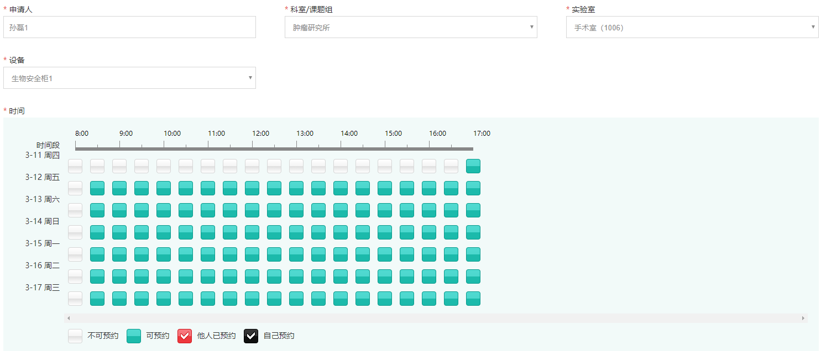

9、实验结算

动物订购后，从动物隔离检疫开始系统自动记录笼位使用天数，实验结束当动物离开屏障环境，请务必将状态修改“实验已完成”，系统会自动在“费用查询”界面生成实验结算单，实验动物中心后台将动物采购费用一并结算后生成最终实验费用明细。同时，根据本次实验产生费用系统会在各课题负责人账户中扣除相关费用。实验结算操作不可逆，如实验正在进行中请勿尝试操作。

